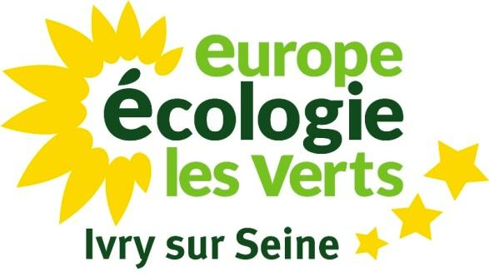

Conseil Municipal du 15 février 2018
Rapport 2017 sur la situation en matière de développement durable

Intervention de Mehdy Belabbas, au nom du groupe EELV

Monsieur Le Maire,
Mesdames et Messieurs,
Mes cher-e-s collègues,

Merci Stéphane pour cette intervention. Il est vrai qu’aujourd’hui notre politique environnementale est confrontée à deux problématiques majeures :

- La 1ere est d’ordre financière, avec comme l’a rappelé Mehdy un fonctionnement et un investissement de plus en plus contraints par une volonté de recentralisation cachée de la part de l’Etat. Mehdy l’a bien dit la suppression de la TH qui représente 1/3 de notre ressource fiscale propre ainsi que la contractualisation exigeant une jauge d’évolution des dépenses de fonctionnement de 1.2% obère très sérieusement nos marges de manœuvre.

- La 2nde d’ordre institutionnelle, concerne la montée en puissance de la métropole et des EPT, qui capteront à l’avenir de plus en plus de prérogatives qui nous étaient auparavant dévolu.
Malgré tout, nous pouvons si nous en avons la volonté encore mener une politique écologique ambitieuse à Ivry. Nous ne pouvons que regretter et abonder dans le sens de Stéphane sur le fait que sur la forme, ce document ne soit pas tout à fait à la hauteur de l’enjeu.
Sur le fond, de nombreuses informations contenues dans ce rapport y figurait déjà l’an passé ; ceci rappelle la nécessité, afin de valoriser l’action de la ville, de produire un document plus court en plus du RDD et qui constituerait un support de communication à destination des habitant-es.

Par ailleurs, les rencontres citoyennes dans le cadre des assises ont souligné la demande des habitant-es en termes d’espaces verts au sein du projet Ivry-Confluences. En effet, beaucoup se sont plains du sentiment d’étouffement ainsi que de la trop grande minéralisation du projet dans sa configuration actuelle.

Ces préoccupations sont fondamentales: le succès de ce projet dépend, pour une grande part, de l’épanouissement et de la confiance des habitant-es. Il est à souhaiter qu’à la veille de l’ouverture de la 2nde tranche, ces préoccupions soient bien entendues et prises en compte dans la réorientation du projet.

Toujours sur Ivry-Confluences, nous sommes consternés mais pas étonnés des retards pris par la dépollution du collège Assia-Djebar que nous soupçonnions être plus importantes qu'annoncé dès le début.
Nous avions d’ailleurs soulevé l’optimisme exagéré de SADEV en décembre dernier à l’occasion du vote du bilan de la ZAC.
Nous demeurons attentifs aux surcoûts engendrés par les opérations de dépollution afin que les ivryens ne soient lésés et ce dans un contexte budgétaire extrêmement contraint.

En outre, si nous saluons la géothermie comme outil concret de transition énergétique de notre territoire, les écarts tarifaires constatés par de nombreux habitants ne peuvent que nous interpeller et ne saurait s’installer dans le temps. A cela s’ajoute la disparité des prix selon les quartiers, mal comprise par les Ivryens.

En ce qui concerne le combat contre la pollution de l’air, nous saluons le travail effectué quant au développement des mobilités actives. À cette fin, nous continuerons de développer notre réseau des pistes cyclables, pour qu’il soit connecté à l’ensemble de la Ville.

Enfin, concernant les orientations budgétaires, nous souhaitons que la transition environnementale demeure une priorité au sein de notre programmation pluriannuelle des investissements en étant mieux identifiée. Aujourd’hui les actions existent, mais sont dispersées dans différents items : nous souhaiterions donc la création d’un chapeau spécifique.

Voilà mes cher-e-s collègues, l’ensemble des observations que le groupe des élu-e-s écologistes souhaitait effectuer à l’occasion de la présentation de ce rdd 2017.
Je vous remercie,

